BÀI THỰC HÀNH 01: ỨNG DỤNG AI TRONG CẤU HÌNH VÀ GIẢI QUYẾT SỰ CỐ
Nhiệm vụ 1.1: Tìm hiểu cấu hình phần cứng
A/ TÌM HIỂU BẰNG AI (GOOGLE GEMINI)
Prompt:

Nguồn: sinh viên thực hiện trên Goole Gemini, ngày 09/11/2026
KẾT QUẢ CỦA GOOGLE GEMINI:
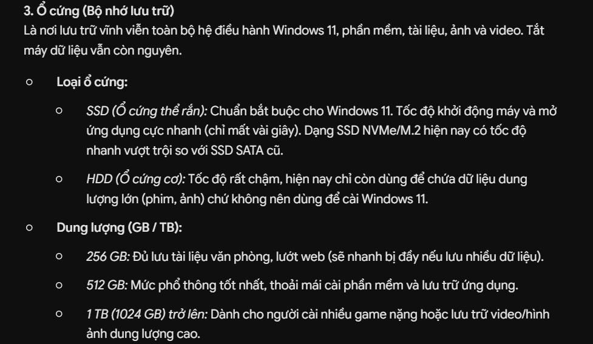
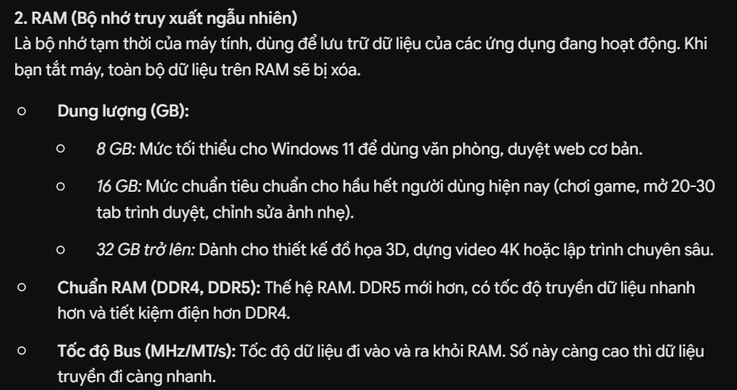
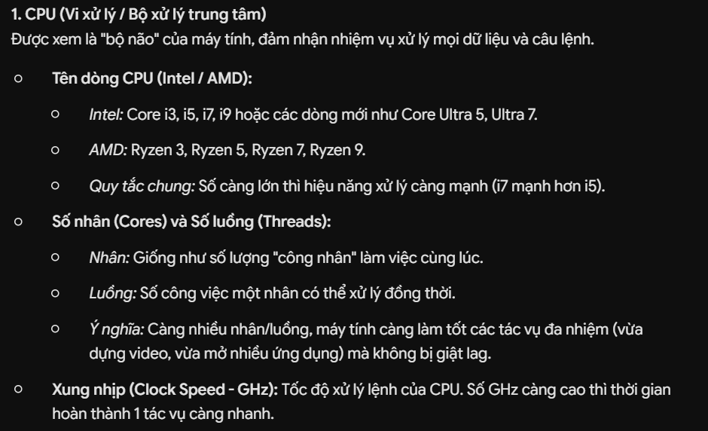
Nguồn: Google Gemini, “Giải thích thông số CPU, RAM, ổ cứng của máy tính Windows 11 và các kiểm tra chúng”, ngày 09/11/2026.
KHÁI QUÁT KẾT QUẢ:
Qua tìm hiểu bằng công cụ AI (là Google Gemini), nhóm em nhận biết được CPU, RAM, và Ổ cứng. CPU bộ xử lý trung tâm được hiểu đơn giản là “Bộ não” của máy tính, nơi đảm nhiệm xử lý dữ liệu và câu lệnh của người dùng. RAM là bộ nhớ tạm thời của máy tính dùng để lưu giữ dữ liệu các ứng dụng và dữ liệu RAM sẽ bị xóa khi tắt máy. Ổ cứng là nơi lưu giữ vĩnh viên toàn bộ hệ điều hành, phần mềm, tài liệu, hình ảnh, … khi tắt dữ liệu vẫn được giữ lại.

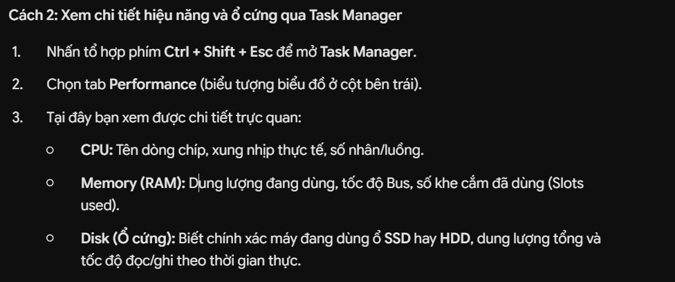
B/ CÁCH KIỂM TRA.
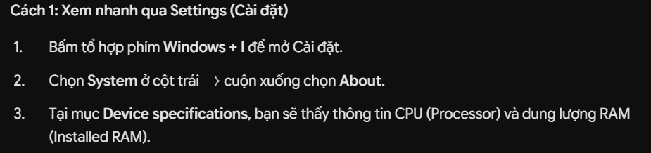

Nguồn: Google Gemini, “Giải thích thông số CPU, RAM, ổ cứng của máy tính Windows 11 và các kiểm tra chúng”, ngày 09/11/2026.

- KIỂM TRA CẤU HÌNH THỰC TẾ:
Dựa vào máy tính của một bạn trong nhóm, chúng em tìm hiểu được các thông số như sau:
- KIỂM TRA CPU
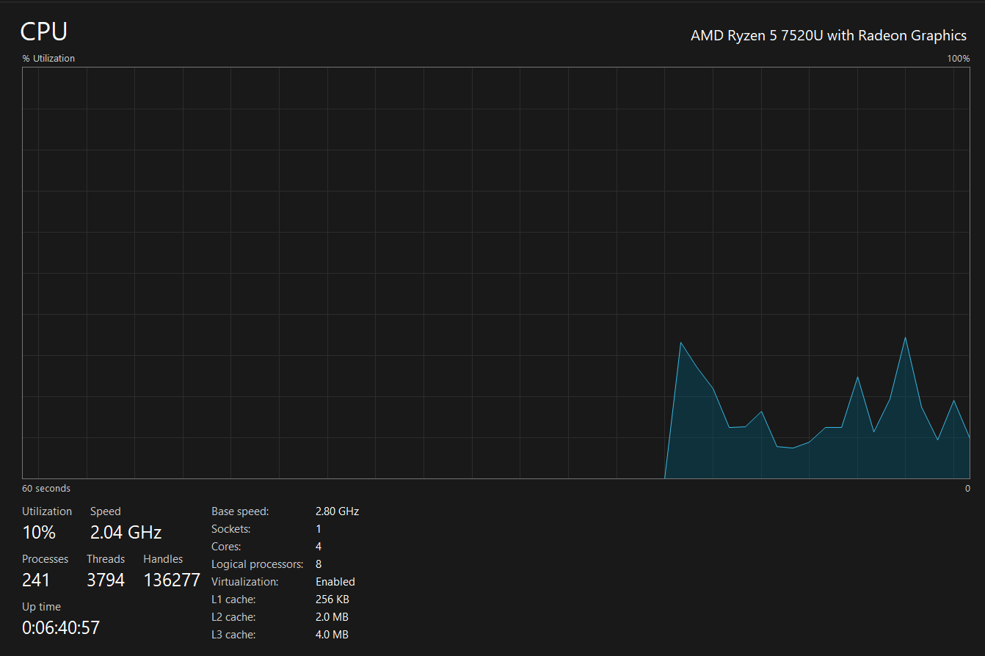
Tên CPU | AMD Ryzen 5 7520U with Radeon Graphics.
Tốc độ | 2,80 GHz
Số nhân (core) | 4
Số luồng (logical processors) | 8

- KIỂM TRA RAM

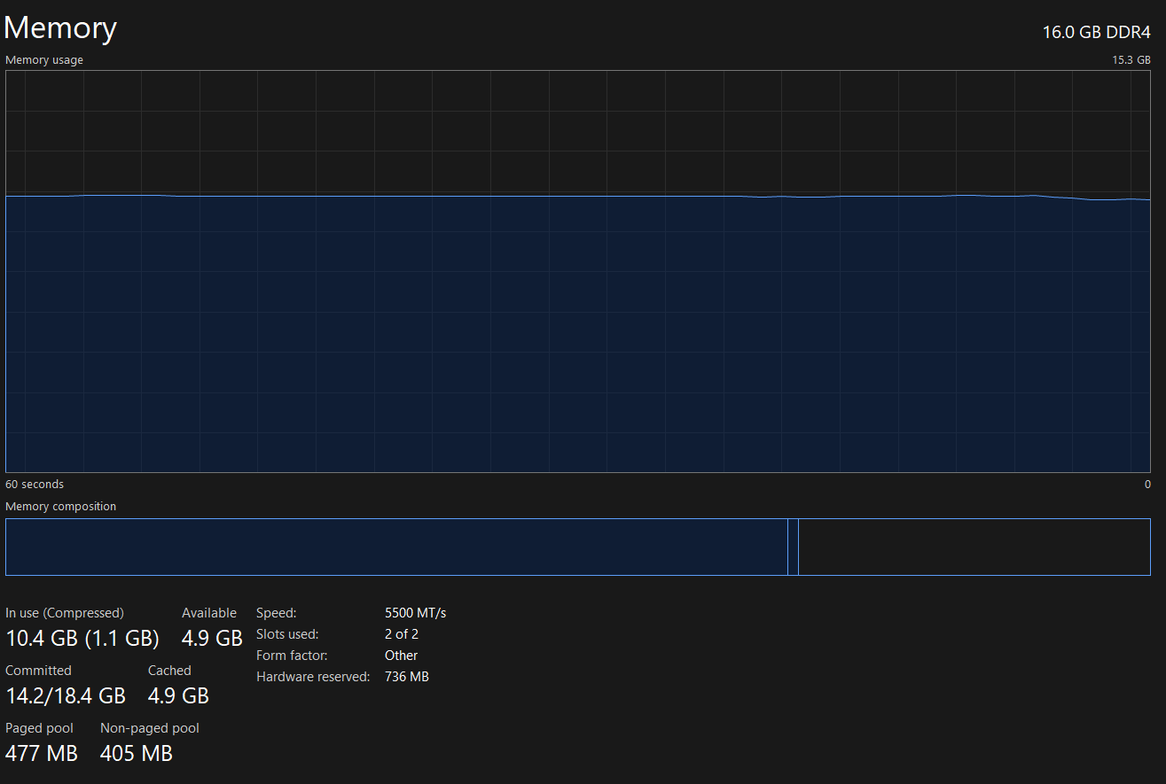

Dung lượng RAM | 16GB
Tốc độ | 5500 MT/s
Loại RAM | DDR4
số khe RAM | 2 / 2

- KIỂM TRA Ổ CỨNG
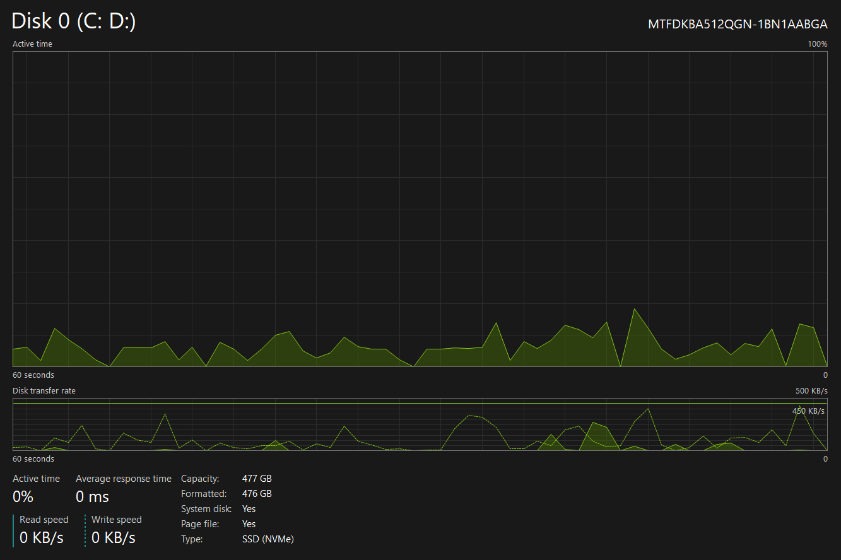
Loại ổ cứng | SSD
Dung lượng | 477 GB
Tên ổ địa | C: , D:

TÀI LIỆU THAM KHẢO
- GOOGLE GEMINI, “GIẢI THÍCH THÔNG SỐ CPU, RAM, Ổ CỨNG CỦA MÁY TÍNH WINDOW 11 VÀ CÁC KIỂM TRA CHỨNG, NGÀY 09/11/2026.

